四下数学第二周周末作业

班级：________ 姓名：__________ 家长签字：________

一、填一填。

1．0.98是由(　　)个0.1和(　　)个0.01组成的，0.029里面有(　　)个0.001。

2．有一个数，最高位是百位，最低位是千分位，百位上的数是7，千分位上的数是5，百分位上的数是4，其他数位上的数都是0，这个数是(　 　)。

3．不改变数的大小，把30.5改写成三位小数是(　 　　)，把7改写成两位小数是(　 　　)。

4．0.58、0.858、0.85、5.8中最大的数是(　 　)，最小的数是(　 　)。

5．

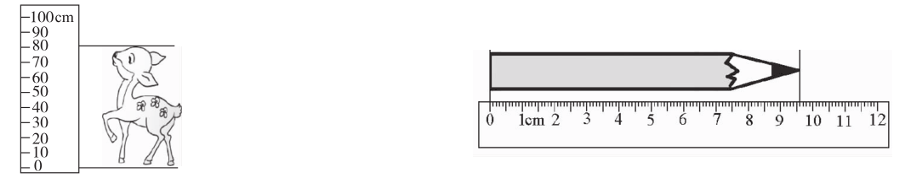

小梅花鹿高(　　 )m。　　　　　　　铅笔长(　 　)cm。

6．在(　　)里填上合适的小数。

860克＝(　 　)千克 1米67厘米＝(　 　)米

5元8角＝(　 　)元 3千克80克＝(　 　)千克

306平方分米＝(　 　)平方米 12.05吨＝(　 　)吨(　 　)千克

7．0.75加上(　 　)个百分之一是1；大于0.6小于0.7的两位小数有( 　　)个。

8．在里填数字，使0.5最大，这个数是(　　)，使这个数最接近41，这个数是(　　)。

9．找规律，填一填。

(1)0.6，1.2，1.8，(　　)，3.0，(　　)

(2)0.001，0.01，0.1，(　　)，10

二、选一选。

1．十分位上的“5”比百分位上的“5”多( 　　)。

A．4.5 B．0.45 C．0.045

2．5.7＋8.9＋8.3＝5.7＋8.3＋8.9运用了(　 　)。

A．加法交换律 B．加法结合律 C．加法交换律和结合律

3．在下面各数的末尾添上“0”后，大小发生变化的是(　 　)。

A．12.03 B．30 C．15.0

4．运动会上，100米决赛的三名选手的成绩如下，其中最快的是(　 　)。

A．11.98秒 B．12.10秒 C．12.03秒

5．与7.08计数单位相同的是(　 　)。

A．7.800 B．8.07 C．7.0800

三、算一算。

1．直接写得数。

2.6－0.6＝ 5.2＋0.48＝ 0.01＋0.1＝

0.28＋0.72＝ 0.87－0.6＝ 1－0.38＝

2．用竖式计算。

3.68＋4.12＝ 16.4＋3.98＝ 21.75－17.48＝ 10－5.12＝

3．脱式计算。(能简算的要简算)

39.6＋5.63－28.75 15.14－(10.28＋1.5)

70.9－1.25－1.75 3.73＋1.25＋5.27＋8.75

四、看图填一填。



1．A＝(　 　)，B＝(　 　)，C＝(　 　)，D＝(　 　)。

2．A，B，C，D中最接近1.95的数是( 　　)。

3．比B多0.5的数是(　 　)。

4．A比(　　 )少4.4。

五、解决问题

1、一箱钉子连箱子共重51.8千克，用掉一半钉子后，连箱子共重26.8千克，箱子重多少千克？

2、小明身高1.52米，他站在0.3米高的凳子上时，比小亮高0.03米。小亮的身高是多少米？

3、一根铁丝，用去3米，剩下的比用去的多2.75米，这根铁丝原来长多少米？

※5．如图，从地面到货车车厢顶部的距离是2.1米，从地面到车头顶部的距离是3米，车厢里放了一个高3.57米的货物，车厢深0.8米，要通过一个限高5米的隧道，请问这辆货车能通过吗？

